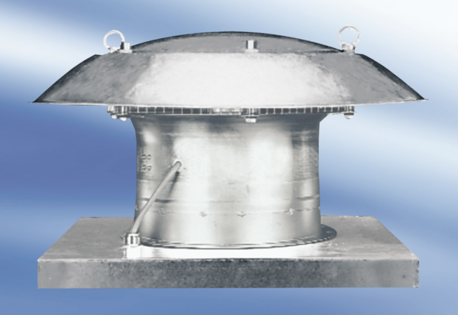Osiowy wentylator dachowy EZD50-6AOpakowanie jednostkowe: 1 sztukaAsortyment:
Numer artykułu: 0087.0411Producent: MAICO

